成武县人民医院耗材遴选文件

- 项目情况
本次耗材遴选为我院医用耗材管理委员会通过品种及供应商停止配送品种，欢迎符合条件的供应商积极参与。
采购人名称：成武县人民医院
项目编号：CYXJ20240928-11
采购人地址：成武县普济街中段66号
招标联系电话：0530-8915153 王主任
项目联系人：13791471933 谢主任
- 遴选医用耗材品种：
详见详见excel表：遴选耗材报价单
三、合格供应商要求：
1、满足《中华人民共和国政府采购法》第二十二条规定的所有条件；
2、投标人所投的货物及服务应是其经营范围内的；
3、本次新引进品种需委托我院现有供应企业进行配送及后期所有事宜，各供货公司需严格执行医院医用耗材SPD服务管理；
4、产品原参考品为山东省医用耗材集中采购平台挂网品种的，必须为平台采购，不接受网下产品参与报名，参考品信息详见excel表：招标产品参考品信息；
5、凡报价单注明产品信息及功能的应与参考品一致，如所报产品信息与功能与参考品不一致的，需特殊说明并在产品基本情况表内“备注一栏”注明；
6、报价单中不保留参考品信息，保留原序号（不允许修改原序号），报价单必须填写完整不允许空项；
7、一个生产商对同一品牌同一型号的货物，仅能委托一个代理商参加投标，否则生产商的授权委托无效，失去遴选资格；生产商如委托代理商参加投标，生产商不得再参与投标；
8、所提供材料真实、有效，如发现弄虚作假者一律作废；
9、中标后一周内完成山东省医用耗材集中采购平台配送权确认，否则取消中标资格；
10、能接收医院对配送企业及供应商的考核，配合医院对其他事宜的谈判（如：临床技术支持等）。
四、样品要求
对要求提供样品的耗材必须提供样品，无样品医院不接收报价，样品应密封完好并备注单位名称和联系方式，在递交截止时间前送至成武县人民医院中心院区办公楼一楼招标办，收件人：盛守垒，电话：15052020726。
五、遴选原则
1、本次遴选属性为为平台采购的品种，遴选顺序依次为：集采产品，联盟产品、阳光平台产品、备选产品（原则上严格控制）；
2、所报产品的风险类别、储存方式、有效期等信息均作为遴选评价要素；
3、本次遴选进行两轮报价，所有产品样品通过遴选后，符合临床需求的进入第两轮报价，第一轮报价高于控制价的原则上不再参与第二轮报价，二轮报价规定时间内递交至284490588@qq.com。
六、递交报名资料要求
1、报价文件的份数为正本一份，副本一份，U盘报价表一份（产品序号不能变动），须分别装订成册并在封面上明确标明《正本》或《副本》。报价文件正本和副本如有不一致之处，以正本为准。
2、所提供资料按照要求格式、顺序装订成一本，一律采用A4纸张装订成册，逐页加盖公章；封口处应加盖公章，袋面应注明项目名称、供应商名称、联系人及联系电话等；如一个投标人参加多个产品遴选的，产品相关资料按序号顺序装订成一本，报名资料的1-5项后按照序号装订，每一个品种的起始页清晰注明产品序号。
3、报价文件组成部分中如招标文件已给定格式的，供应商应按给定格式提供，不得更改和随便打乱产品顺序及序号，并作为报价文件的组成部分。
4、递交采购文件和样品时间：2024年10月8日--2024年10月15日，过期不予以受理；
5、资料接收地点：送至成武县人民医院招标办办公室（办公楼一楼）；

七、报名材料装订顺序及要求
序号 | 材 料 名 称 | 备 注
1 | 封面 | 附件一
2 | 供应商营业执照及经营许可证等相关资质文件
3 | 质量保证协议
4 | 生产企业法定代表人授权委托书 | 附件二
5 | 供应商关于反商业贿赂声明函 | 附件三
6 | 新增耗材基本情况表 | 附件四
7 | 山东省药品和医用耗材招采系统点配送承诺及产品挂网截图 | 附件五（举例）
8 | 产品生产许可证及注册证
9 | 产品说明书 | 报多个产品请标注序号
10 | 报价单 | 附件六
:
附件一：封面

项目名称 | 成武县人民医院新增耗材耗材报名文件
公司名称（加盖公章）
联系人
联系电话
联系邮箱
产品序号（报名多个产品的填写全部序号）
日期
附件二：
生产企业授权委托书

本授权委托书声明：我公司 （生产企业）生产的 （产品名称、规格），现唯一授权委托 （配送公司）在成武县人民医院的配送、票据、销售、回款等工作，处理一切与之有关的事务。我公司产品如出现任何问题由 （配送公司）全权负责、处理、承担。

授权时间： 年 月 日----- 年 月 日（自2024年9月起，不低于1年）

授权公司（盖章）： 被授权公司（盖章）：

授权公司法人签章： 被授权公司法人签章：
日期： 年 月 日 日期： 年 月 日
附件三：
关于反商业贿赂声明函
为建立良好的商业流通秩序，纠正行业不正之风，杜绝购销活动中的贿赂行为，建立风清气正的医疗环境，成武县人民医院要求和医院有业务关系的供货公司在正常供货活动中必须做到：
一、严格遵守《中华人民共和国民法典》、《中华人民共和国反不正当竞争法》、《中华人民共和国政府采购法》、《中华人民共和国执业医师法》、《中华人民共和国药品管理法》、《医疗器械监督管理条例》等有关法律法规。
二、供货公司工作人员在销售过程中不得向医院有关人员赠送钱财、礼品、提成、回扣或提供高档娱乐消费、借学术活动的外出旅游、学习、参观等贿赂行为。如证实存在上述行为，医院将停止采购、使用该产品并冻结其所在公司所有未付账款并终止合同，视其情形交纪检、检察部门处理。
三、和供货公司有关的销售人员不得进入临床科室进行任何形式的临床促销活动。如发现有统方、回扣或提供高档娱乐消费、借学术活动的外出旅游、学习、参观等行为，医院将停止采购、使用该产品并冻结其所在公司所有未付账款并终止合同，视其情形交纪检、检察部门处理。
四、除正常供货和医院召开的供货公司联席会外，供货公司及其与公司有业务关系的人员不得在医院出没，一经发现或有人举报，视为临床促销，医院将停止采购、使用该产品并冻结其所在公司所有未付账款并终止合同。
五、终止供货的公司被列入黑名单，五年内不再合作。
六、我公司保证做到贵院要求，如有违约甘愿接受处理。

供货公司盖章：

法人代表签字：

签定日期： 年 月 日
附件四：
成武县人民医院新增耗材基本情况表（序号： ）
产品名称（与包装一致） |  | 采购平台名称
生产厂家 |  | 单位
型号 |  | 规格
注册证号 |  | 注册证名称
注册证起始日期 |  | 注册证失效日期
存储条件 |  | 有效期 | 月
装量（大中小包装） |  | 招标属性 | 国采 、省采 、阳光平台、  备选品种、非挂网
产地 | 国产¨ 进口¨ | 医保编码
一级、学科、品类分类 |  | 二级、用途分类
三级、部位功能 |  | 医保通用名
特征 |  | 产品材质
平台价格 |  | 供应价
是否无菌包装 |  | 是否需配套设备
供应商 |  | 配送企业
业务员姓名 |  | 手机号码
附件五：

平台截图
产品序号：10
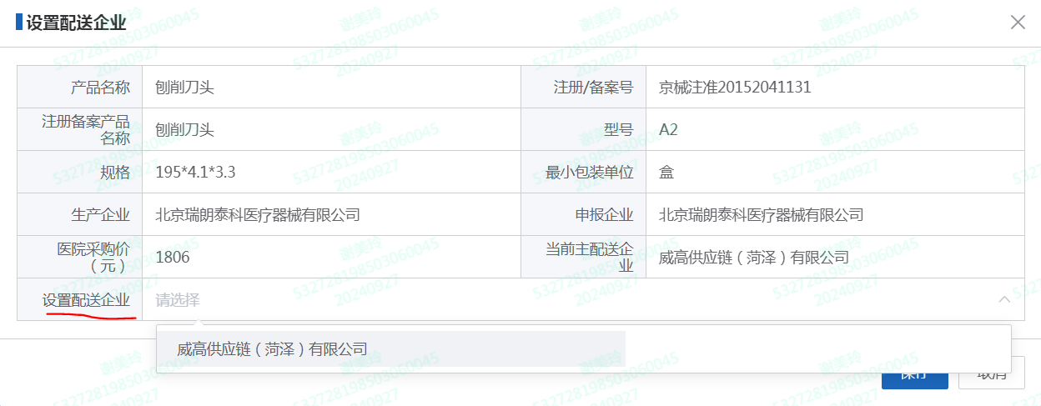

承诺书

我公司承诺中标品种在一周内完成山东省药品和医用耗材招采系统点配送，否则接受取消中标资格。

公司盖章：
日期： 年 月 日
附件六： 报价单
见excel表:遴选耗材报价单

